Ley de oferta y demanda
La ley de la oferta y la demanda es el principio básico sobre el que se basa una economía de mercado. Este principio refleja la relación que existe entre la demanda de un producto y la cantidad ofrecida de ese producto teniendo en cuenta el precio al que se vende el producto.
Así, según el precio que haya en el mercado de un bien, los oferentes están dispuestos a fabricar un número determinado de ese bien. Al igual que los demandantes están dispuestos a comprar un número determinado de ese bien, dependiendo del precio. El punto donde existe un equilibrio porque los demandantes están dispuestos a comprar las mismas unidades que los oferentes quieren fabricar, por el mismo precio, se llama equilibrio de mercado o punto de equilibrio.
Según esta teoría, la ley de la demanda establece que, manteniéndose todo lo demás constante (ceteris paribus), la cantidad demandada de un bien disminuye cuando el precio de ese bien aumenta. Por el otro lado, la ley de la oferta indica que, manteniéndose todo lo demás constante (ceteris paribus), la cantidad ofrecida de un bien aumenta cuando lo hace su precio.
Supongamos un ejemplo, dado un ingreso familiar, este ultimo estará determinado por la remuneración que cobran mensualmente los padres de familia, supongamos un contexto de cierta estabilidad , los ingresos se mantienen constantes, pongamos un monto, $35.000 , esto nos determinará las cantidades a comprar , esto es:
Ingreso
Precio de los bienes a comprar
Si el precio de los bienes aumenta claramente el ingreso nos alcanzará para comprar menos productos.-
Ahora bien, si tenemos un producto para vender y sabiendo que elobjetivo de las empresas es obtener ganancias, tendremos que
Si GANANCIA = PRECIO DE VENTA – COSTOS
Suponiendo que los costos se mantienen , si obtenemos un precio mayor para nuestros productos vamos a obtener mayor ganancia , por lo que claramente nos incentivará a producir más y ofrecer más bienes, de lo contrario, a un precio menor, la ganancia es menor y probablemente no es un estímulo a la producción , resultado : ofreceremos menos productos en el mercado.

RESUMEN:
LEY DE DEMANDA: A UN MAYOR PRECIO LOS COMPRADORES DEMANDARÁN O ESTARÁN DISPUESTOS A COMPRAR MENOS UNIDADES DE PRODUCTO YA QUE SU INGRESO DISPONIBLE ES CONSTANTE.-
LEY DE OFERTA: A UN PRECIO MAYOR LOS VENDEDORES OFRECERÁN MAYORES PRODUCTOS, YA QUE UN MEJOR PRECIO SIEMPRE MEJORA LA GANANCIA, OBJETIVO MÁXIMO DE TODO EMPRENDIMIENTO.

¿Cómo se alcanza el punto de equilibrio?
Para entender cómo se puede llegar al punto de equilibrio hay que hablar de dos situaciones de exceso:
- Exceso de oferta: Cuando existe exceso de oferta, el precio al que se están ofreciendo los productos es mayor que el precio de equilibrio. Por tanto, la cantidad ofrecida es mayor que la cantidad demandada. Con lo consiguiente, los oferentes bajarán los precios para aumentar las ventas.
- Exceso de demanda: Por el lado contrario, cuando existe escasez de productos, significa que el precio del bien ofrecido es menor que el precio de equilibrio. La cantidad demandada es mayor que la cantidad ofrecida. De modo que los oferentes aumentarán el precio, dado que hay muchos compradores para pocas unidades del bien para que el número de demandantes disminuya, y se establezca el punto de equilibrio.

Representación gráfica de la ley de oferta y demanda
Trasladando a un gráfico los comportamientos de la oferta y demanda que acabamos de explicar, se comprende que la curva de oferta (O, línea azul) sea creciente y la curva de demanda (D, línea roja) sea decreciente. El punto donde se cruzan se conoce como equilibrio de mercado.
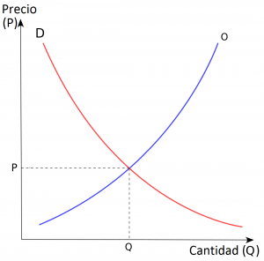
Si partimos del punto inicial en el que se demanda la cantidad Q1 de un bien al precio P1, y debido a alguna causa externa se produce un aumento en la demanda hasta la cantidad Q2, el precio del bien aumentará hasta situarse en P2.
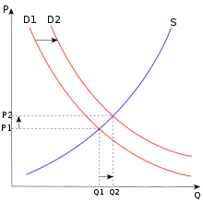
Si ocurre por el contrario que los vendedores por alguna razón disminuyen su producción (por ejemplo las inundaciones provocan que la producción de trigos disminuya), en la gráfica observaremos un movimiento de la curva de oferta (O) a la izquierda y por tanto, aumenta el precio del bien en cuestión y con ello la demanda se verá reducida.
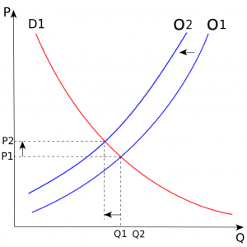

¿Cómo afecta la competencia a la ley de oferta y demanda?
Como hemos visto en los ejemplos de arriba, dependiendo del movimiento de la oferta y la demanda, los precios se pueden ver afectados. En algunos casos, si la oferta o la demanda de un bien es muy fuerte, pueden afectar al precio de ese bien.

TIPOS DE MERCADO:
- Competencia perfecta: Es una situación económica casi ideal y poco probable en la realidad. Se trata de un mercado en el que el precio de mercado surge de la interacción entre empresas o personas que demandan un producto y otras que lo producen y ofertan. Ninguno de los agentes puede influir en el precio del bien o servicio, es decir, son precio-aceptantes.
- Competencia imperfecta: Los vendedores individuales tienen la capacidad de afectar de manera significativa el precio de mercado de sus productos o servicios. Podemos distinguir según el grado de competencia imperfecta:
  - Competencia monopolística: Existe un alto número de vendedores en el mercado, aunque que tienen un cierto poder para influir en el precio de su producto.
  - Oligopolio: El mercado determinado está controlado por un pequeño grupo de empresas.
  - Monopolio: Una sola empresa domina todo el mercado de un tipo de producto o servicio, que se suele traducir en altos precios y en una baja calidad del producto o servicio monopolizado.
  - Oligopsonio: Es un tipo de mercado en el que hay pocos demandantes, aunque sí puede haber una gran cantidad de oferentes. Por tanto, el control y el poder sobre los precios y las condiciones de compra en el mercado, reside en los demandantes o compradores.
  - Monopsonio: Es una estructura de mercado en donde existe un único demandante o comprador. Mientras que pueden existir uno o varios oferentes.

